Инструкция по созданию документа
«Черновик - Предварительная заявка на закупку».

- Вход в программный комплекс «Бюджет-СМАРТ Про» (далее – ПК)
При входе в ПК устанавливается галка в поле выбора доступного комплекса «Государственный (муниципальный) заказ» (ОБЯЗАТЕЛЬНОЕ условие!).

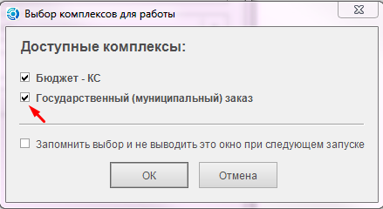
- В Навигаторе ПК открывается документ «Черновик - Предварительная заявка на закупку».
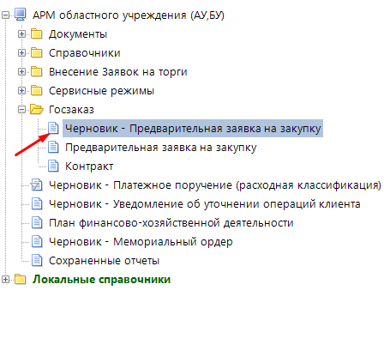
В командной строке списка документов по кнопке (Создать… ctrl+N) создается новый документ (далее - Заявка).
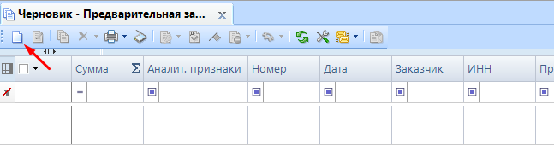

- В открывшемся документе заполняются следующие поля:
  - «Предмет закупки» - указывается наименование объекта закупки, в точности соответствующее лоту плана графика закупок.
.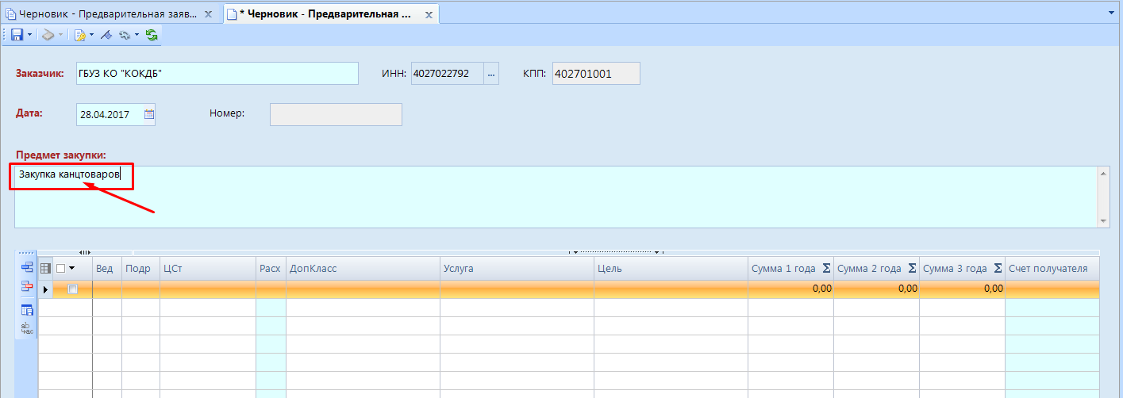
  - Поля кодов бюджетной классификации расходов (КБК) - «Вед», «Подр», «ЦСт», «Расх» и «ДОПКласс».
ГРБС и государственными казенными учреждениями заполняются поля «Вед», «Подр», «ЦСТ», «Расх» и «ДОПКласс» – указывается код бюджетной классификации, определяющий источник финансирования закупки.
Государственными бюджетными учреждениями (далее – ГБУ) заполняются поля «Расх» и «ДопКласс» (код бюджетной классификации, определяющий источник финансирования закупки).
Выбираем КБК, дважды щелкаем в первую строку столбец Расх. (см. скриншот).
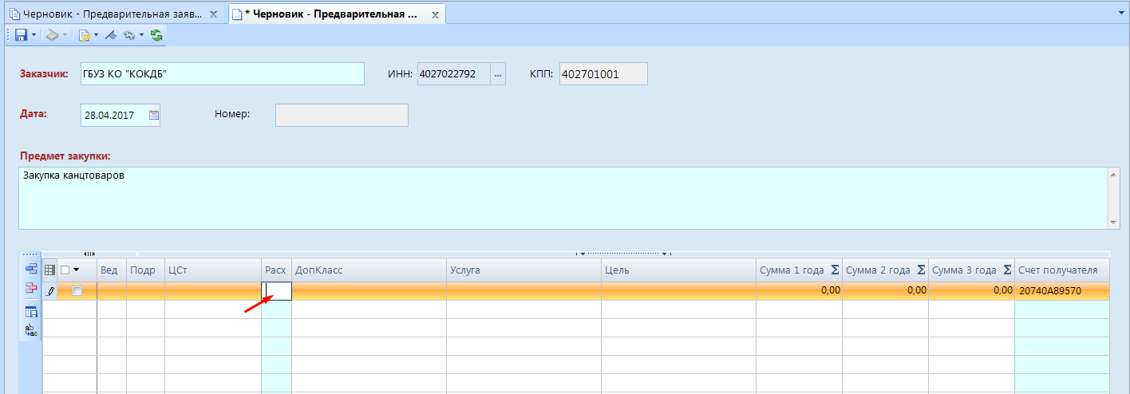
Из справочника выбираем КБК (см. скриншот).
Также КБК можно ввести вручную в нижней части открывшегося окна.
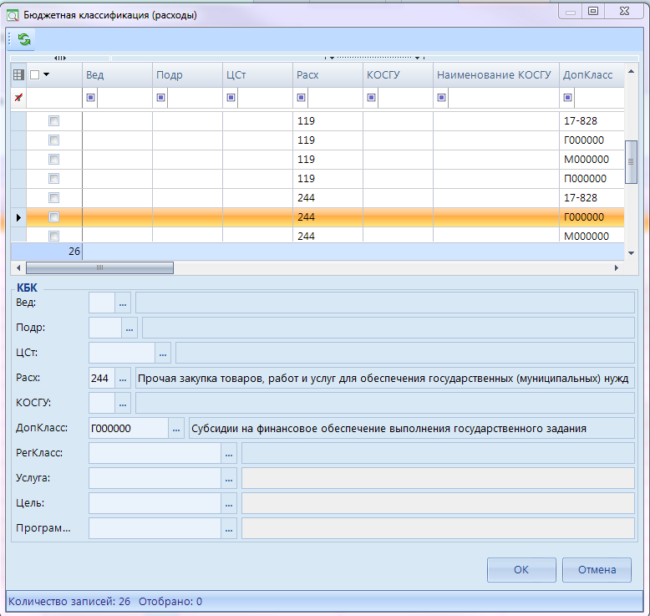
На примере отобраны «Вид Расходов»: 244, ДопКласс: Г000000.
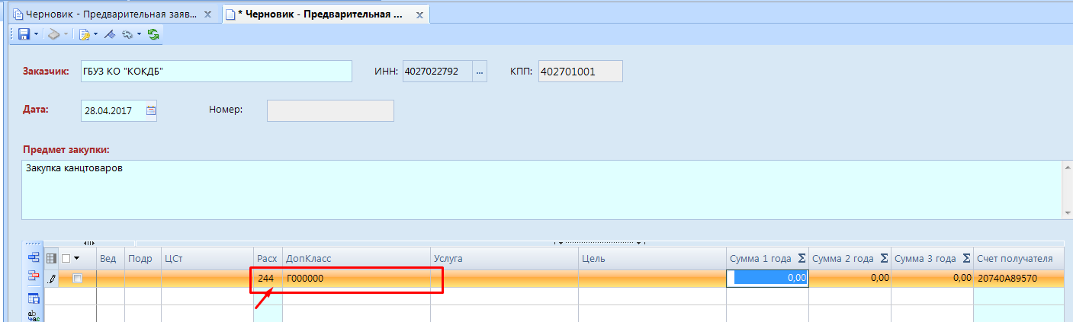
  - «Счет получателя» - указывается лицевой счет Заказчика, открытый ему в казначейском управлении министерства финансов области, на котором будет учтен документ «Черновик – Предварительная заявка на закупку».
Для выбора своего лицевого счета Заказчику необходимо двойным щелчком левой клавиши мыши в рабочей строке в столбце счет получателя развернуть справочник «Счета корреспондентов» (см. скриншот).
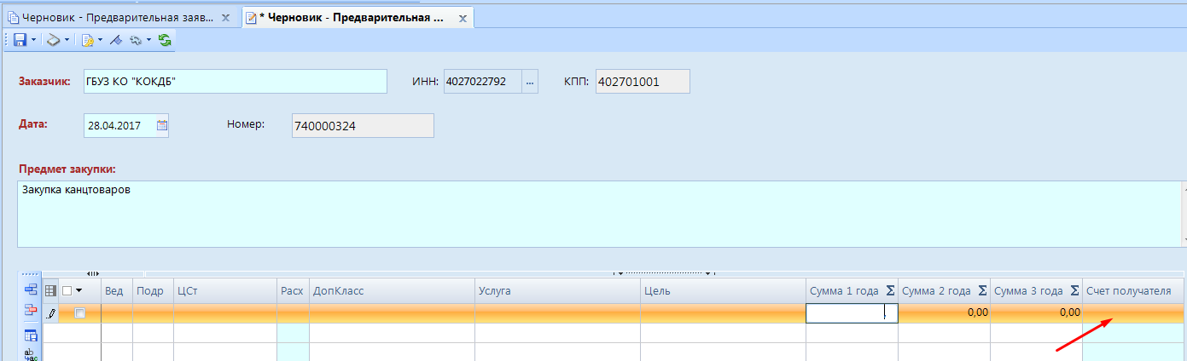

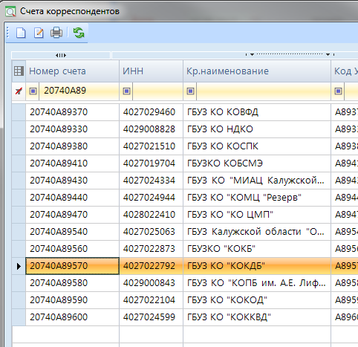
В примере отобран счет 20740А8957
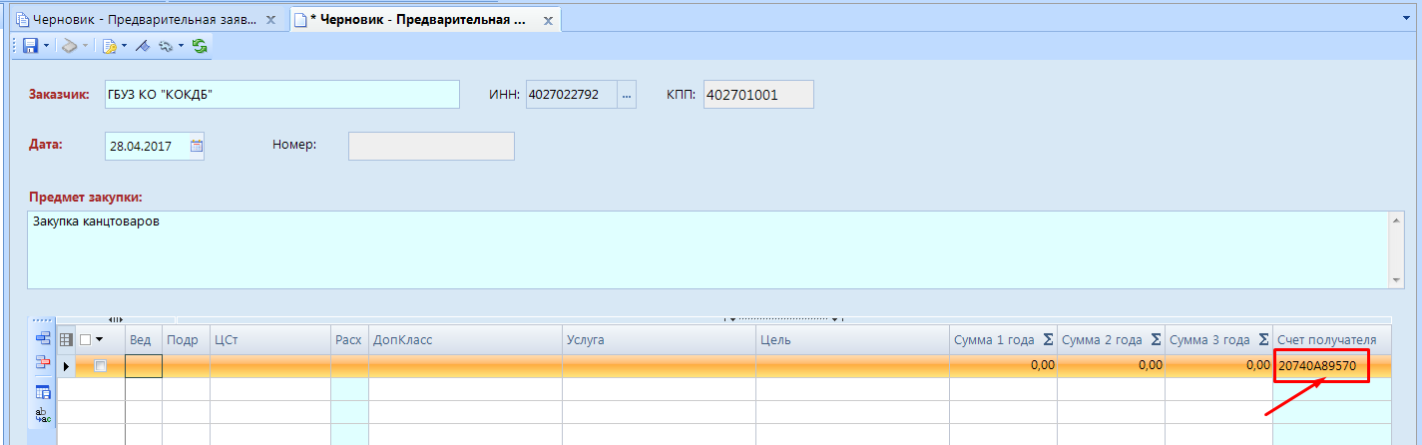
  - «Сумма 1 года» - указывается начальная (максимальная) цена контракта в рублях и копейках, соответствующая лоту плана-графика закупок.
Поля «Сумма 2 года» и «Сумма 3 года» заполняются при необходимости.
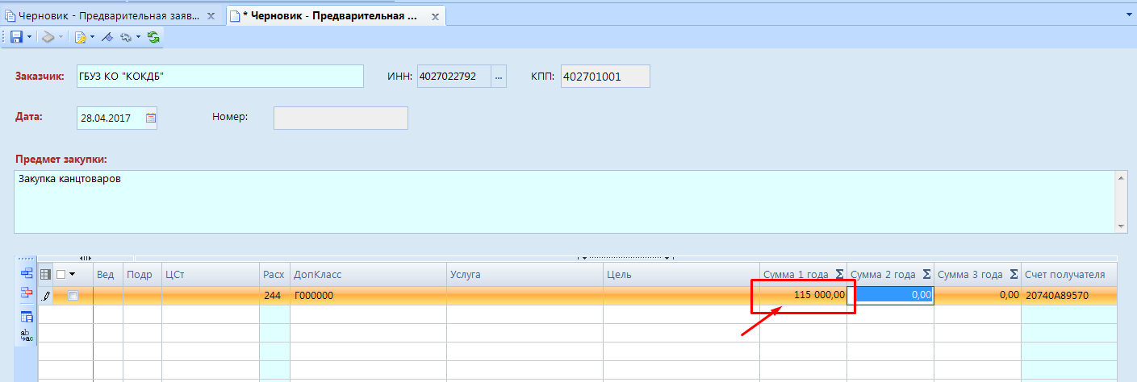
- После заполнения вышеуказанных полей Заказчик выполняет операцию сохранения Заявки.
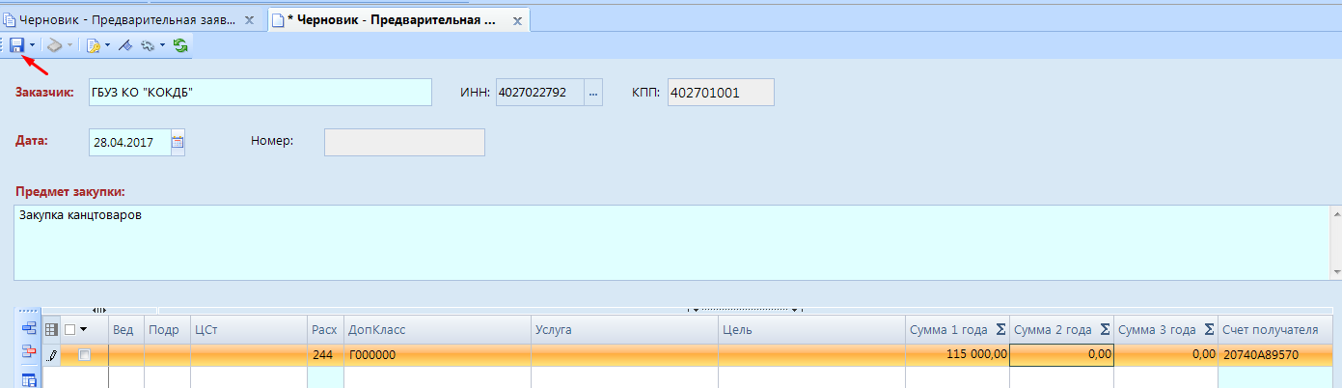
При сохранении Заявки Программой выполняется автоматический системный контроль на наличие свободного остатка росписи и лимитов бюджетных обязательств, плана финансово-хозяйственной деятельности, и резервирование средств на обеспечение бюджетного обязательства. На сохраненную Заявку Программой автоматически проставляется аналитический признак «Заявка на торги».
- В сохраненной Заявке Заказчик подписывает документ квалифицированной электронной подписью. На подписанную Заявку Программой автоматически проставляется аналитический признак «ЭЦП 1 уровня».
Подписывается документ в списке документов.
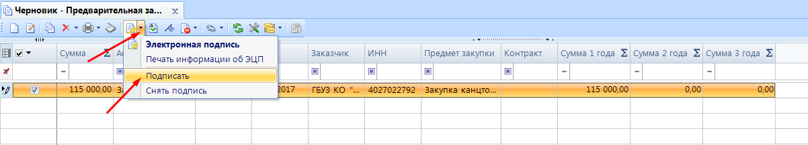

При возникновения вопросов с формированием документа «Черновик - предварительная заявка на закупку» в программном комплексе бюджет-смарт обращаться по номеру 56-50-90 (отдел внедрения и эксплуатации информационных систем), или на электронный почтовый адрес: mtdl_mfko@adm.kaluga.ru .

